**1.飞机大战2.0设计基础**

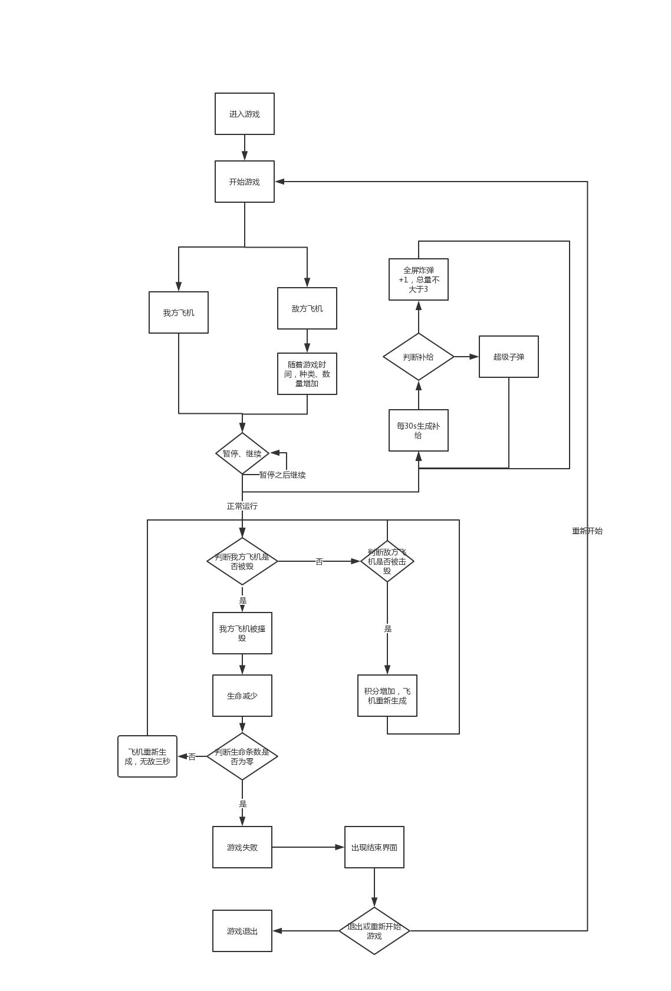**在1.0的基础上，添加了暂停功能，当游戏暂停时，清除画布，继续时游戏恢复暂停前的样子，并且根据计时器，每三十秒都要求随机出现一个补给，补给分为超级子弹和全屏炸弹，复活时，有三秒无敌。**

**2.飞机大战粗略流程图**